澳大利亚昆士兰大学
2020暑期在线访学项目
University of Queensland
2020年7月20日–8月21日（5周）
或2020年7月27日 – 8月14日（3周）

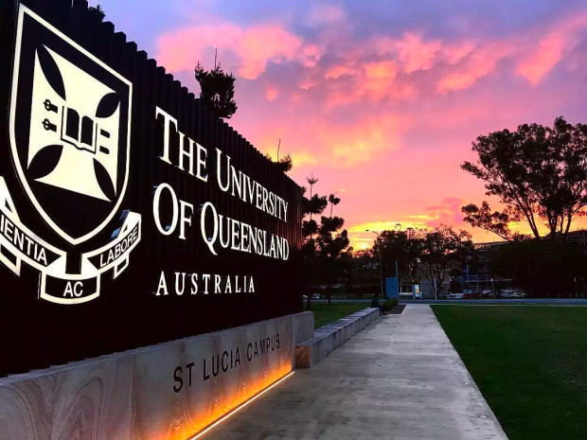

一、项目综述
澳大利亚昆士兰大学的继续教育与对外英语教学学院（Institute of Continuing & TESOL Education）具备超过40年的丰富教学经验，屡获澳洲教育培训领域的殊荣，每年为近8,000名来自世界各地的学生提供各类优质的英语学习课程，满足不同学生的需求。其设计的在线IELTSx课程，帮助全世界超过一百万学生全方位提升英文听说读写能力。因受新冠疫情影响，昆士兰大学目前所有2020年暑期语言课程全部调整到线上进行，由昆大真人讲师实时在线授课，教学内容和考评标准与线下课程保持一致。为更好保障线上教学效果，学校还专门设计了灵活的课堂互动形式，使得教学更加生动有趣。项目学生与来自全世界各地的国际学生混合编班，由昆士兰大学进行统一学术管理与学术考核，获得昆士兰大学正式项目证书。

全美国际教育协会作为昆士兰大学在中国的正式授权机构，负责选拔优秀中国大学生，于2020年暑期在线参与昆士兰大学为期3-5周的语言课程学习。项目学生通过学习，迅速提升自身的英语水平，不出国门即可体验名校学习氛围。

二、昆士兰大学简介
- 创建于1909年，澳大利亚顶尖学府，澳大利亚菁英大学集团Group of Eight（八大名校联盟）的成员之一；
- 2020年美国新闻与世界报道全球大学综合排名第42；2020 QS世界大学排名第47；2019上海交大世界大学学术排名第54；
- 昆士兰大学有八个世界一流的研究机构和一百多个研究中心，吸引着众多研究者，他们的创举对全球产生着巨大影响。学校突出的研究包括宫颈癌疫苗加德西®（Gardasil®）、TripleP项目——Positive Parenting Program、世界领先的核磁共振成像（MRI）技术、新疾病HBSL的发现，以及将微藻类发展成绿色生物燃料等；
- 强势专业包括环境/生态学、经济学与商科、作物与动物科学、农业科学、社会科学、生物与生物化学等。

- 项目详情
【课程日期】
2020年7月20日–8月21日（5周）
或2020年7月27日 – 8月14日（3周）

【课程内容】
昆大在线语言课程具备以下特点：
- 真人授课，课堂生动：通过ZOOM平台学习，UQ老师实时直播授课；教学形式含小组讨论、在线投票、在课程白板上表达观点、点赞或鼓掌，与线下课程体验无异；
- 满满课时，上午授课：每周20小时，在线实时授课4小时，周一至周五8:00-13:15（含休息时间）；
- 小班授课，及时反馈：与来自其它国家的学生共同学习，每班不超过18人，学生课堂展示及时反馈，课后作业1对1点评，课余还可预约与学习顾问1对1在线咨询；
- 在线试听，提前预约：对课程感兴趣学生，可安排30分钟左右的在线试听，需提前与USIEA老师预约。

学生有三种英语课程方向可供选择：通用英语、国际商务沟通英语、学术英语。
课程方向介绍：
通用英语（General English）
本课程共分六个级别，适合从初级到高级各个级别的英语学习者，旨在提升学生日常生活、工作或出行所需的英语综合运用能力。学习收获如：
- 讨论新闻事件；
- 分享意见；
- 理解电影或网站的原文内容；
- 撰写邮件或笔记；
- 清晰准确地进行对话交流等。

国际商务沟通英语（English for International Business Communication）
本课程共分为两个级别，旨在提升学生在国际商务情境中的英语综合运用能力。学习收获如：
- 掌握商业专业术语与实践；
- 提高商务演讲技巧；
- 学习撰写不同类型的商务文件；
- 如何积极地参与商务会议等。

学术英语（English for Academic Purposes）
本课程共分为三个级别，旨在提升学生雅思考试成绩以及实用学术英语水平。学习收获如：
- 可以更加自信地撰写学术文章，运用更准确的词语和语法、地道的表达来阐述事实、想法和观点；
- 顺利参加学术讲座、记录笔记，和阅读学术内容；
- 参与学术讨论以及进行学术演示；
- 把所学的学术技能运用到雅思考试中等。

【线上活动】
课堂之余，学生可以免费或付费参加昆大组织的各类线上文化体验活动，比如与昆大学生一起参加的口语俱乐部，线上舞蹈课（如尊巴、瑜伽），线上音乐会，线上绘画班、主题式讨论，晚间游戏等等，与不同国家学生互动与交流，了解彼此的文化差异，结交国际好友。

【项目收获】
昆大将在8月10日-8月14日这周安排在线考试，顺利完成所有课程，并通过学术考核的学生，将获得昆士兰大学出具的成绩单与正式学习证明。

【项目费用】
项目总费用 | 5周：约2085澳元（约合人民币1.02万元）  3周：约1375澳元（约合人民币6738元）
费用包括 | 学费、学生服务费、与项目服务费

四、项目申请
- 项目名额
2020年暑期昆士兰大学在线语言课程，选拔名额为20人。
- 项目申请截止日期：2020年6月25日
- 选拔要求
- 仅限本校全日制在校生；且成绩优异、道德品质好，在校期间未受过纪律处分，身心健康，能顺利完成在线学习任务；
- 英语要求：
“通用英语”具有良好的英语基础，入学参加昆士兰大学语言分级测试；
“国际商务沟通英语” /“学术英语”需达到托福56（口语13，听力9，阅读9，写作15）、或雅思5.0（单项不低于4.5），或通过昆士兰大学内部语言测试；
- 家庭具有一定经济基础，能够提供访学所需费用；
- 通过我校的资格审核以及全美国际教育协会的项目面试、昆士兰大学的学术审核。
- 项目申请录取方式和报名流程
1） 学生本人提出申请，在学校报名；
2） 同时登录项目选拔管理机构 -- 全美国际教育协会网站www.usiea.org填写《世界名校访学2020-2021学年夏秋项目报名表》，网上报名的时间决定录取的顺序；
- 学生申请资料经初步审核后，参加面试确定预录取名单；
- 学生提交正式申请材料并缴纳项目费用，获得学校录取后参加在线学习。
- 项目咨询：谭老师 18768470105（微信同号）

